2017生命科学学院强化挑战班招新报名通知

2017生命科学学院强化挑战班招新报名通知
先来一发主要信息：
招新对象：理科院系各年级有志于从事生命科学研究的同学（目前挑战班有来自生科、元培、医学部、物院、信科的同学）
咨询电话：62751854（葛老师）或发送邮件到1401111841@pku.edu.cn（李梦尧学姐）

附件里是今年挑战班招新的报名表，可下载后填写。将文件名存为“2017年挑战班报名表+院系+姓名”， 2017年9月29日前将电子版发给lilyge@pku.edu.cn并将本人签字的纸版交至金光生命科学大楼161室葛老师。

下载：

面试时间及地点：初定于10.15（星期日）下午 北京大学金光生命大楼311、345、411室（北大东门旁）请大家及时查看邮件并关注北大生科主页上的面试分组信息，以免错过面试。

关于挑战班的更多介绍

生科的同学对“挑战班”这个名词一定不陌生，上个学期有无数的15、16级小伙伴向小编询问挑战班的事宜，现在我们得到了可靠的消息（小声）：秋季学期开始，挑战班就会开始新一轮的招新，有意报名的同学多多关注信息平台和自己的邮箱哦~

挑战班其实没有多么神秘，她欢迎所有热爱科研并有意从事生物研究的，任何院系任何年级的本科生。学生可以从中得到最全面的锻炼，包括阅读文献的能力，与同学老师沟通的能力，独立组织科研的能力……

挑战班成员需要加入科研实验室进行科研训练，并且每学期会多一门课：《生命科学前沿文献阅读讨论》（Journal Club）；每年都要在年会时准备poster或做oral presentation来通过年度审核；每学期都还会有挑战班学生主动邀请国内外著名教授来北大举办讲座；挑战班还鼓励大家多申请国外大学进行科研实践，报销额度也有增加哦~可以毫无保留地说，挑战班的同学走在科学的最前沿~

以下是一些挑战班曾经讨论过的JC主题：
癌症免疫疗法；疼痛的机制；大脑的嗅觉系统；孤独症的分子机制和临床研究；动物交配行为的分子和遗传学基础；细胞形状；继代表观遗传学研究；植物转录后基因沉默；抗衰老药物的研究；类器官的发生；基因组水平分析演化进程；基于大数据的生物网络预测；冷冻电镜技术；单细胞测序技术；3D生物打印技术等

2015年邀请到的著名学者有：
斯坦福大学的沈康教授；清华大学的欧光朔、高宁、王宏伟、肖百龙、苑克鑫、王建斌、曾文文教授；北京生命科学研究所的董梦秋教授；解放军301医院的刘洋教授；浙江大学的王立铭教授；东南大学的谢维教授；北京大学的黄岩谊、白凡、Yuji Naya、瞿礼嘉、白书农、钟上威、顾军、高歌、邓明华、杨竞、宋艳、钱伟强、李方廷、陆剑、姚蒙、张文彬教授

2016年邀请到的学者有：
UCSF的Lily Jan、Yuh Nung Jan；约翰霍普金斯大学的董欣中；得克萨斯西南医学中心的姜有星；哈佛医学院的马秋富；北京大学医学部的杨勇、王韵教授等

很多同学也问到了挑战班会不会耽误课程学习，报名挑战班被选上的概率有多大之类的问题。关于前者，如果你想在挑战班达到学习和接受科研训练的目的，那必然会更加忙碌一些，平时要挤出时间看paper，还要花上一个月时间来准备主讲JC，由于journal club通常是在周末，所以也会冲突很多双学位的课程……关于后者，大家不必太过担心，谋事在人成事在天嘛，据去年的情况，大致有60%的同学被录取，还是比较可观的。另外，即便不是挑战班的同学，也可以同等待遇地选JC课，参与文献讨论，也可以同样地参加年会，来展示自己的科研成果。

下学期的招新，应该是大家最关注的啦！招新主要有以下几个流程：

填写报名表，参加面试，录取。其中，报名表上同学们需要填写自己的个人基本信息、曾经阅读过的文献、感兴趣的科研方向、对自己未来的规划打算等内容，而面试也会涉及到同学们对自己未来的规划打算，自己对科研的看法等内容，形式多样，内容多变。因此，有意向报名的同学可以利用空闲的时间尝试着阅读一些文献，并认真思考一下自己未来的规划。招新应该在开学之后开始，会在BBS，生科院主页同时发布通知，教务姐姐也会给大家邮件通知。报名的时候在上述平台下载报名表，填写后按要求提交，接下来等通知去面试就好啦~

花径不曾缘客扫，蓬门今使为君开；生科挑战班，我们等你来！

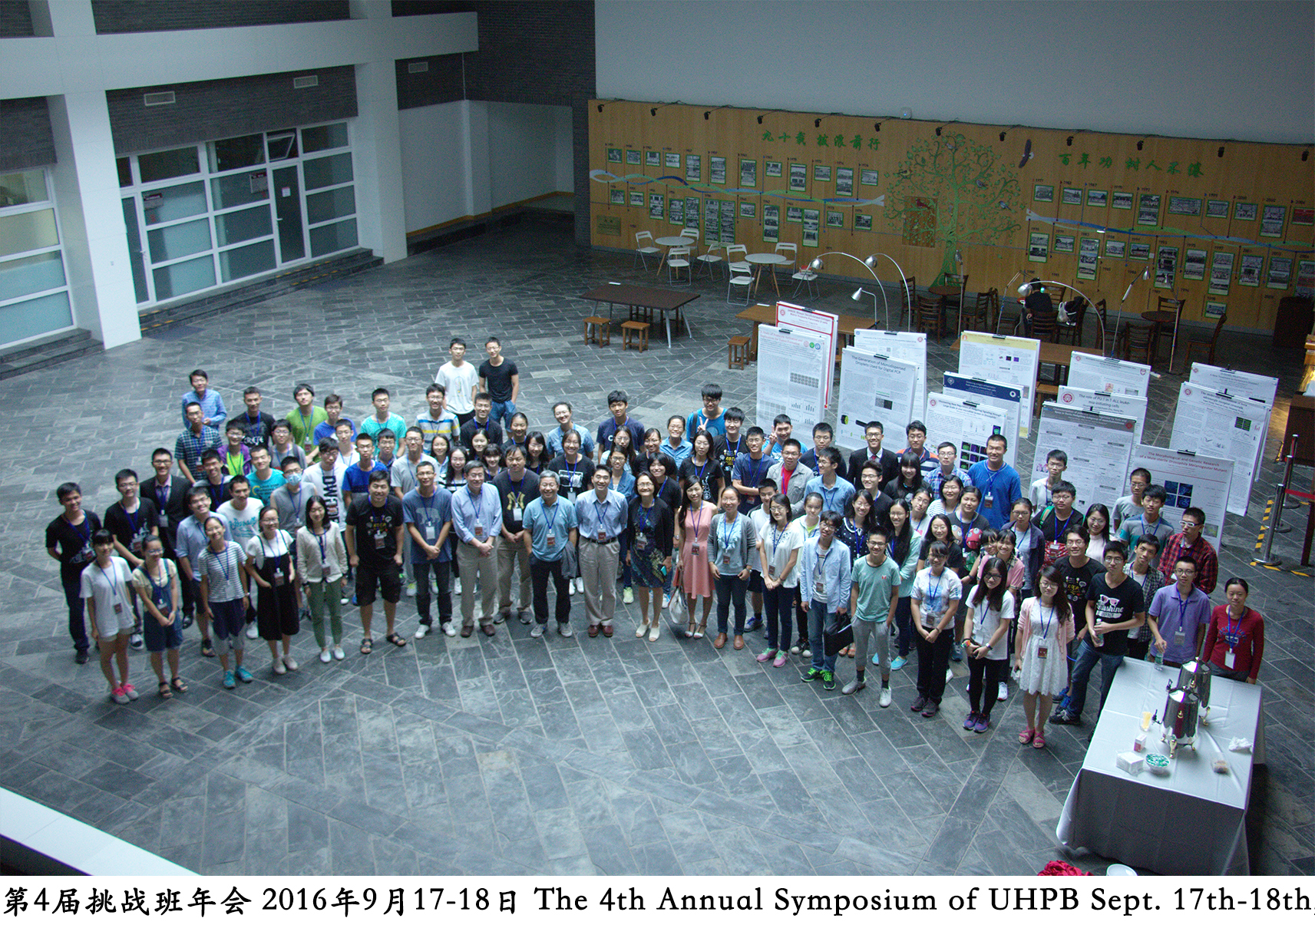

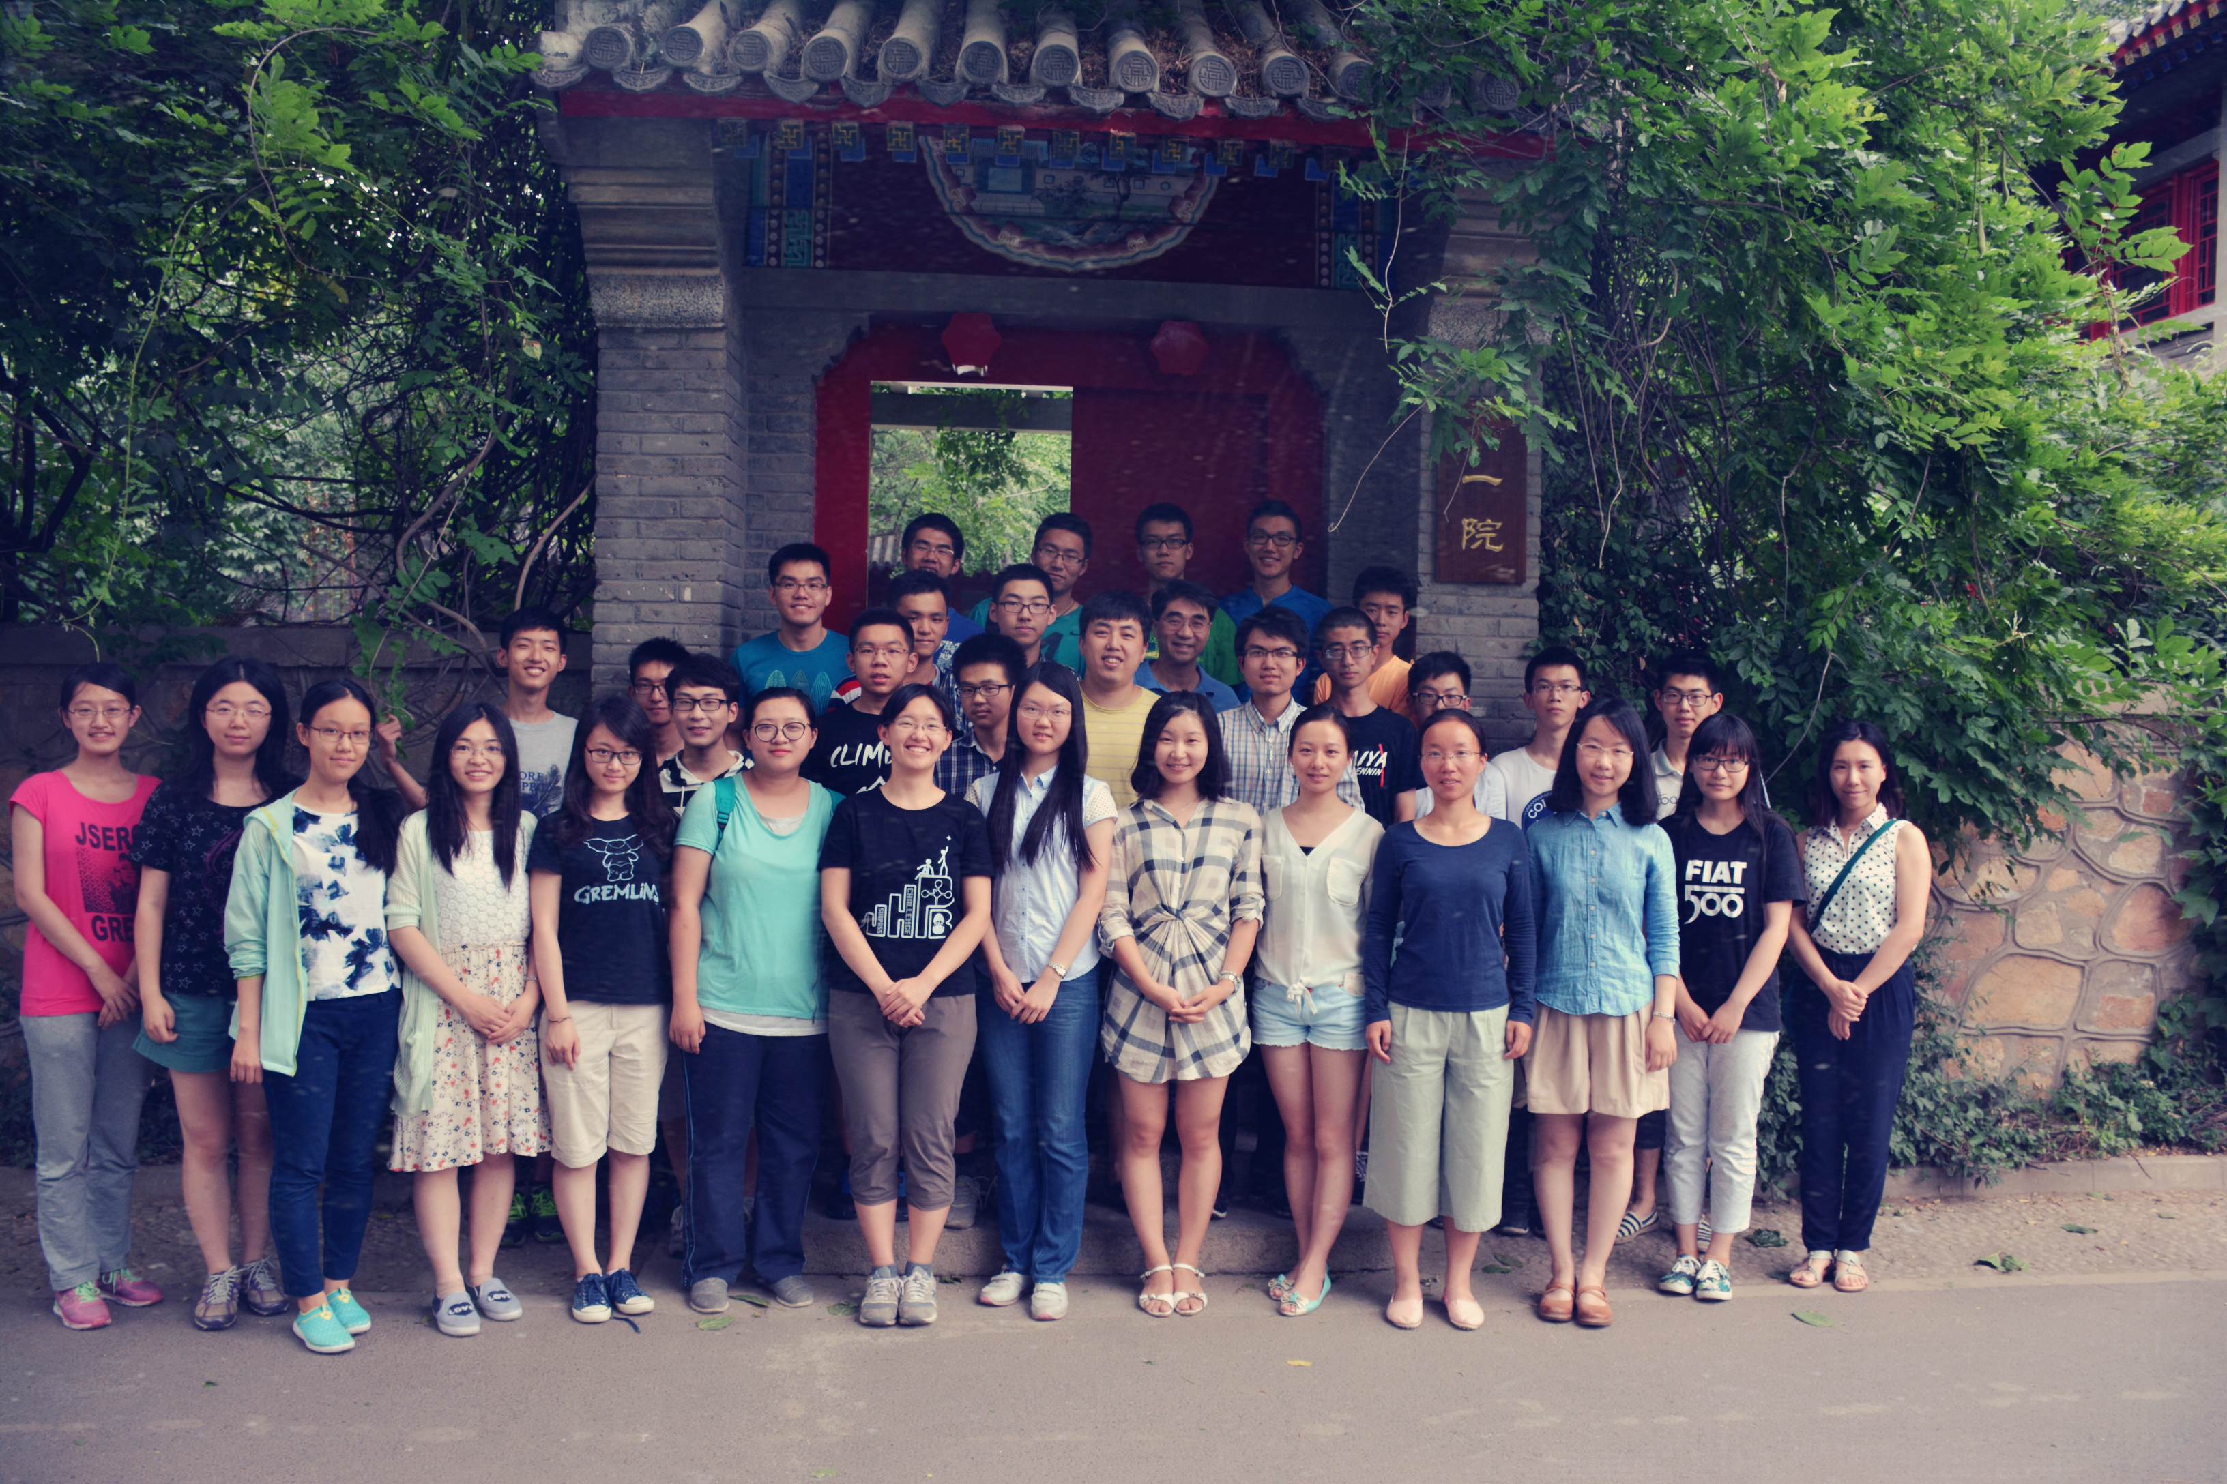
2016年挑战班毕业生欢送会

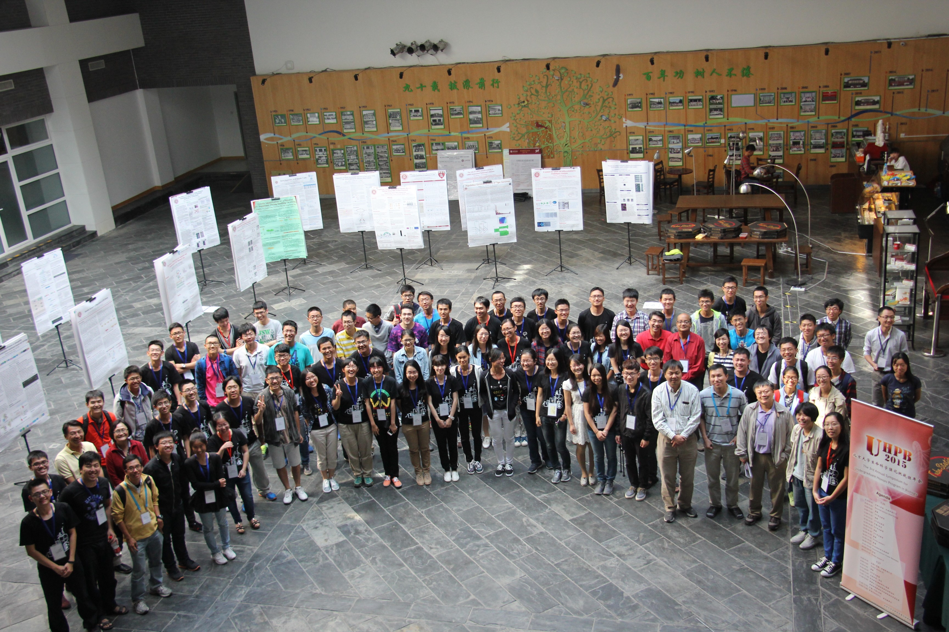

（2015挑战班年会合影）

